日照辐照量计算文档

1. 相关参数说明：

$φ$：纬度，赤道南北角，北纬为正，范围是-90到90度

$β$: 倾角，平面与水平面的夹角，0到180，大于90度说明平面朝向地面

$δ$: 赤纬角，太阳光线正午时分与赤道面的夹角，北为正，范围-23.45到23.45.

$γ$: 组件斜面方位角，斜面法线在水平面上的投影与当地子午线的夹角，当斜面朝向正南时为0，偏东为负，偏西为正，范围-180到180.

$ω$: 时角，太阳运动导致太阳光线与当地子午线东西方向夹角每小时变化15度，上午为负，下午为正，正午为0

$θ$: 入射角，平面上的射入光线与平面法线的夹角

$θ_{z}$:天顶角，地球水平面的垂直方向与太阳地球连线的夹角

$α_{s}$:太阳高度角，地球水平面与太阳地球连线的夹角

$γ_{s}$:太阳方位角，太阳光线在地平面上的投影与当地子午线的夹角，偏东为负，偏西为正。

1. 天空各向同性模型

任意朝向和倾斜角度下逐时太阳能总辐照量由逐时直射、逐时散射和逐时反射组成

关键参数：

1. 水平面逐时总辐照度（$I$）

$I=I_{b}+ I_{d}$ (数据第一行就是I总共)

1. 水平面逐时直射辐照度（$I_{b}$）

计算方法，通过求得 $I_{d}$，利用水平面逐时总辐照度（$I$）进行反减得到。

1. 水平面逐时散射强度（$I_{d}$）

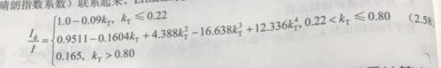

这里可以由 $I$ 和 $k_{T}$ 反求出这个小时的 $I_{d}$。既然 $I$ 是给定的，那么 $k_{T}$（即小时晴朗指数系数如何计算呢？）

$$k_{T}=\frac{I}{I_{O}}$$

其中 $I_{O}$ 是大气层外辐照量，计算公式如下：、

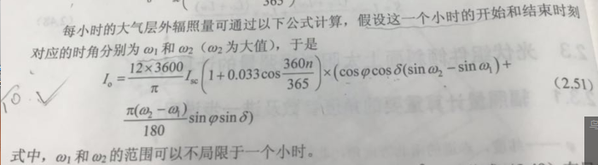

只需要输入这个小时开始时和结束时的太阳时角。

天空各向同性模型逐时总辐照量计算公式：

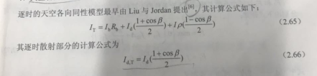

其中 $R_{b}$ 是如何计算的呢？

$$R_{b}=\frac{\cos{θ}}{\cos{θ_{z}}}$$

$$\cos{θ_{z}}=\cos{φ}\cos{δ}\cos{ω}+\sin{φ}\sin{δ}$$

$$\cos{θ}=\cos{θ_{z}}\cos{β+}\sin{θ_{z}}\sin{β(}\cos{γ_{s}}\cos{γ}+\sin{γ_{s}}\sin{γ)}$$

模型输入：

1. 各项气象条件：

地面反射率($ρ$)，维度($φ)$

另外组件斜面角 $β$，以及方位角 $γ$ 由外部输入给定。

1. 入射角 $θ$ 如何计算？
$\cos{θ}=\cos{θ_{z}}\cos{β+}\sin{θ_{z}}\sin{β(}\cos{γ_{s}}\cos{γ}+\sin{γ_{s}}\sin{γ)}$

2. $赤纬角δ$ 如何计算？

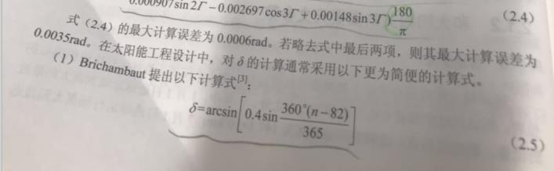

1. 时角 $ω$ 如何计算？

[-180-180]在24小时内每隔一小时变化15度。

5、 $太阳方位角γ_{s}$ 如何计算？

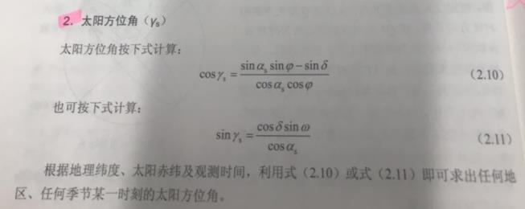

其中 $α_{s}$:太阳高度角如何计算呢？

